第三章 习题和答案

3.1 若计算机每次复数乘法需100us，复数加法20us，计算N=1024点DFT，问（1）直接计算需要时间？（2）用FFT需要时间？
答：(1)直接计算DFT时间=N*N*0.0001+N*(N-1)*0.00002=1024*1024*0.00012=125.83s=2分6秒
（2）FFT需要时间=
3.2 在基-2FFT算法中，最后一级或开始一级运算的系数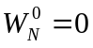,不做乘法运算。问乘法可减少多少次，所占百分比为多少？
答：算法中有M级蝶形，每一级有N/2蝶形，每个蝶形需一次乘法、二次加法。
系数不做乘法运算，乘法可减少N/2次，所占百分比为
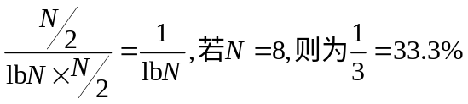
3.3 简述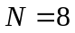点的按照时间抽取的基-2FFT算法的基本原理。
答：序列长度N=8=2³,M=3，按n的奇偶把x(n)分解为两个N/2点的子序列，只要N为偶数就继续分裂，一直分到2点。如下图所示。
x(n)
X(k)

x(0)

x(4)

x(2)

x(6)

x(1)

x(5)

x(3)

x(7)

X(0)

X(1)

X(2)

X(3)

X(4)

X(5)

X(6)

X(7)

-1

-1

-1

-1

-1

-1

-1

-1

-1

-1

-1

-1

经过3级分裂 每级有4个X形
3.4 画出8点DIF-FFT（频域）运算流图,并说明是经过几级分裂,每一级有多少个X形.

-1

-1

-1

-1

-1

-1

-1

-1

-1

-1

-1

-1

x(0)

x(1)

x(2)

x(3)

x(4)

x(5)

x(6)

x(7)

X(0)

X(4)

X(2)

X(6)

X(1)

X(5)

X(3)

X(7)

经过三级分裂，每级有4个X型
3.5 按时间抽取的基-2分裂FFT算法中，试计算16点的FFT变换有多少级运算，每一级有多少个蝶形，其复数乘法的运算量为多少？并分析每一级的蝶形运算的旋转因子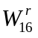的变化。
答：16点的FFT变换有4级运算，每一级有8个蝶形，其复数乘法的运算量为32
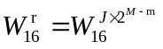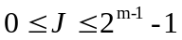
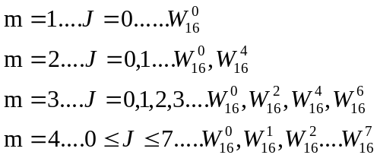

3.6 以20kHz的采样率对最高频率10kHz的带限信号x_{a}(t)采样，然后计算x(n)的N=1000个采样点的DFT
，即X(k)=DFT[x(n)]。(1）试求频谱采样点之间的频率间隔是多少?（2）在X(k)中，k=200对应的模拟频率是多少?（3）在X(k)中，k=700对应的模拟频率是多少?
答:（1）频谱采样点之间的频率间隔为 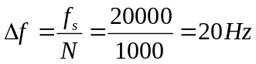
（2）k=200对应的模拟频率是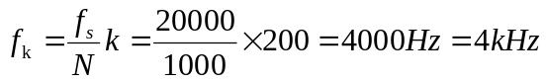
（3）k=700大于N/2，取对称N=300,其对应的模拟频率是
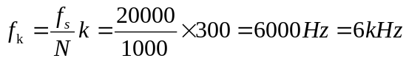
3.7 对连续的信号x_{a}(t)采样1s得到一个4096点采样序列。(1）采样后没有频谱混叠现象，x_{a}(t)的最高频率是多少？（2）若计算采样信号的4096点DFT，DFT系数之间的频率间隔是多少？（3）假定只对200Hz到300Hz频率范围即200Hz≤f≤300Hz所对应的DFT采样点感兴趣，若直接计算DFT需要多少次复数乘法？采样按时间抽取FFT需多少次复数乘法？
答：（1）由题意：t=NT=N/fs, fs=N/t=4096Hz，x_{a}(t)的最高频率=fs/2=2048Hz
(2)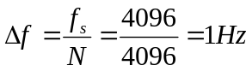
(3)直接计算DFT需要复数乘法=(300-200+1)×N=101×4096=413696
按时间抽取FFT需要复数乘法=